|  |  |
| --- | --- |
| Gerb-BMSTU_01 | **Министерство науки и высшего образования Российской Федерации**  Калужский филиал  федерального государственного бюджетного  образовательного учреждения высшего образования  ***«Московский государственный технический университет имени Н.Э. Баумана (национальный исследовательский университет)»***  ***(КФ МГТУ им. Н.Э. Баумана)*** |

|  |  |
| --- | --- |
| **ФАКУЛЬТЕТ** | ***ИУК «Информатика и управление»*** |
| **КАФЕДРА** | ***ИУК4 «Программное обеспечение ЭВМ,*** |
|  | ***информационные технологии»*** |

**ЛАБОРАТОРНАЯ РАБОТА №4**

**«Обработка одномерных массивов»**

**ДИСЦИПЛИНА: «Высокоуровневое программирование»**

|  |  |  |  |  |  |  |
| --- | --- | --- | --- | --- | --- | --- |
| Выполнил: студент гр. ИУК4-11Б | |  |  | ( | Суриков Н.С | ) |
|  |  |  | (подпись) |  | (Ф.И.О.) |  |
| Проверил: | |  |  | ( | Пчелинцева Н.И. | ) |
|  |  |  | (подпись) |  | (Ф.И.О.) |  |

|  |  |
| --- | --- |
| Дата сдачи (защиты):  Результаты сдачи (защиты): | |
|  | - Балльная оценка:  - Оценка: |

**Цель работы:** изучение приемов работы с одномерными массивами средствами языка С++.

**Задачи:**

1. Разработать программы с использованием массивов.
2. Познакомиться с операциями обработки элементов в массивах.
3. Изучить типовые алгоритмы решения задач с использованием массивов.

**Вариант 11**

**Задание 1:**

*Формулировка:*

Выпуклый многоугольник задан координатами своих вершин. Вершины упорядочены. Определить, находится ли точка a с координатами xa, ya внутри многоугольника.

*Блок схема:*

*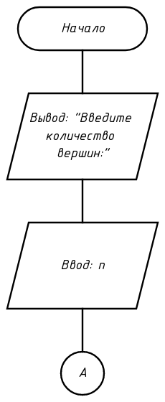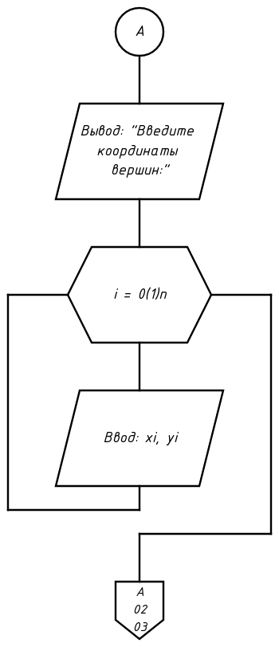*

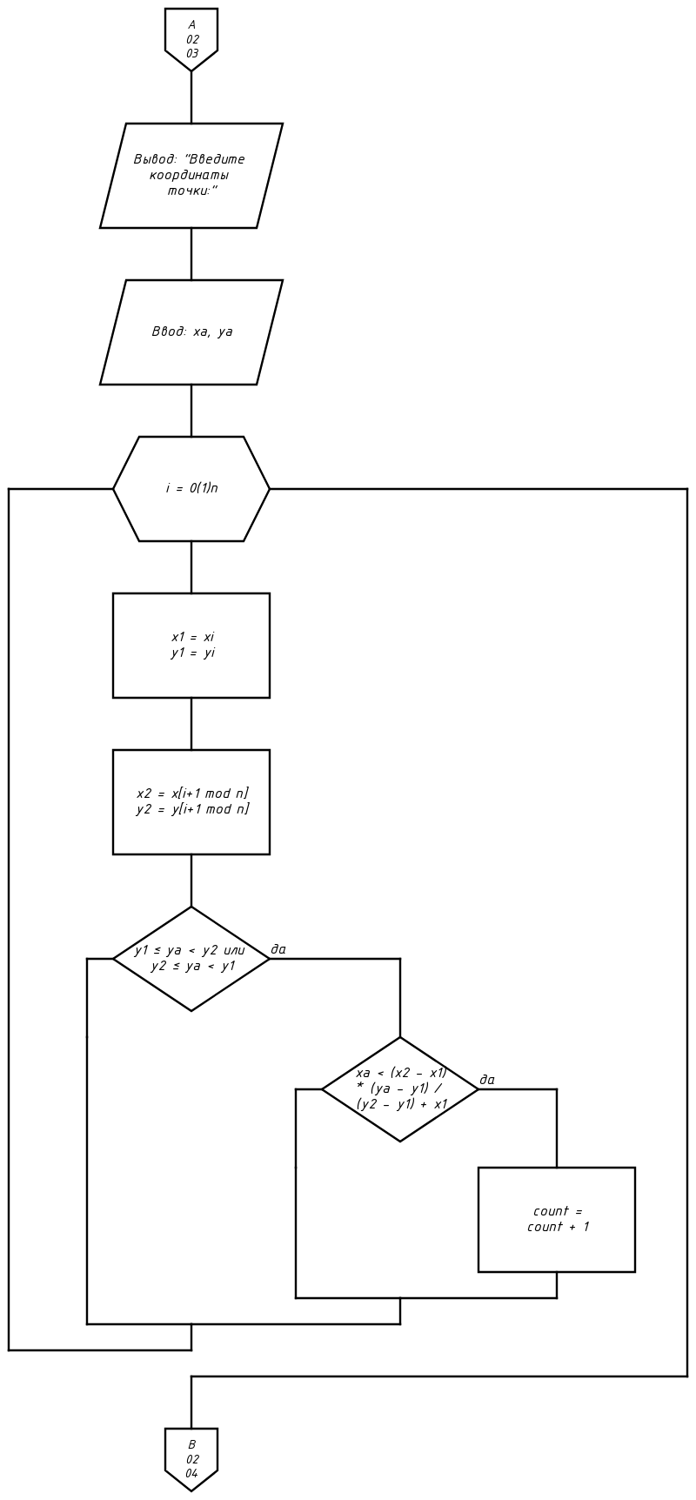

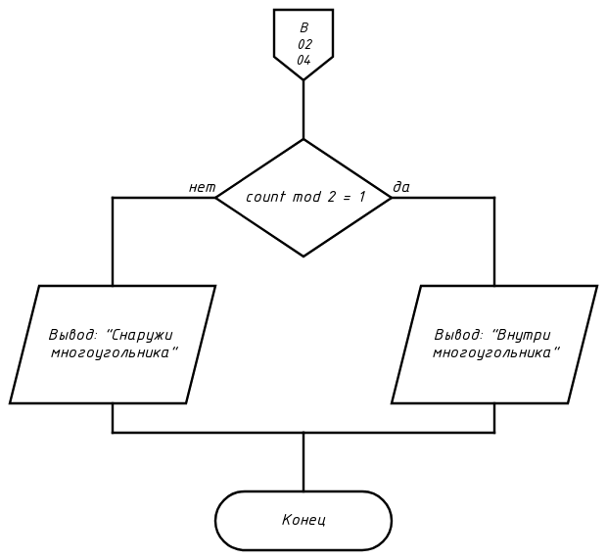

*Листинг программы на C++:*

#include <iostream>

using namespace std;

int main()

{

int n{};

cout << "Введите количество вершин: ";

cin >> n;

int x[n], y[n];

cout << "Введите координаты вершин: " << endl;

for (int i = 0; i < n; i++)

{

cin >> x[i] >> y[i];

}

int xa, ya;

cout << "Введите координаты точки: ";

cin >> xa >> ya;

int count = 0;

for (int i = 0; i < n; i++)

{

int x1 = x[i];

int y1 = y[i];

int x2 = x[(i + 1) % n];

int y2 = y[(i + 1) % n];

if (((y1 <= ya && ya < y2) || (y2 <= ya && ya < y1)) &&

(xa < (x2 - x1) \* (ya - y1) / (y2 - y1) + x1))

{

count++;

}

}

if (count % 2 == 1)

{

cout << "Внутри многоугольника" << endl;

}

else

{

cout << "Снаружи многоугольника" << endl;

}

return 0;

}

*Результат выполнения:*

|  |  |  |  |  |
| --- | --- | --- | --- | --- |
| *Входные данные* | 4  0 0  0 4  4 4  4 0  2 2 | *3*  *0 0*  *0 4*  *4 0*  *2 5* | *5*  *0 0*  *0 4*  *4 4*  *4 2*  *2 0*  *1 1* | *6*  *0 0*  *0 4*  *2 5*  *4 4*  *4 0*  *2 -1*  *5 3* |
| *Вывод программы* | *Внутри многоугольника* | *Снаружи многоугольника* | *Внутри многоугольника* | *Снаружи многоугольника* |

**Задание 2:**

*Формулировка:*

Вычислить число Фибоначчи с номером n (каждое число Фибоначчи

представить в виде целочисленного массива десятичных цифр).

*Блок схема:*

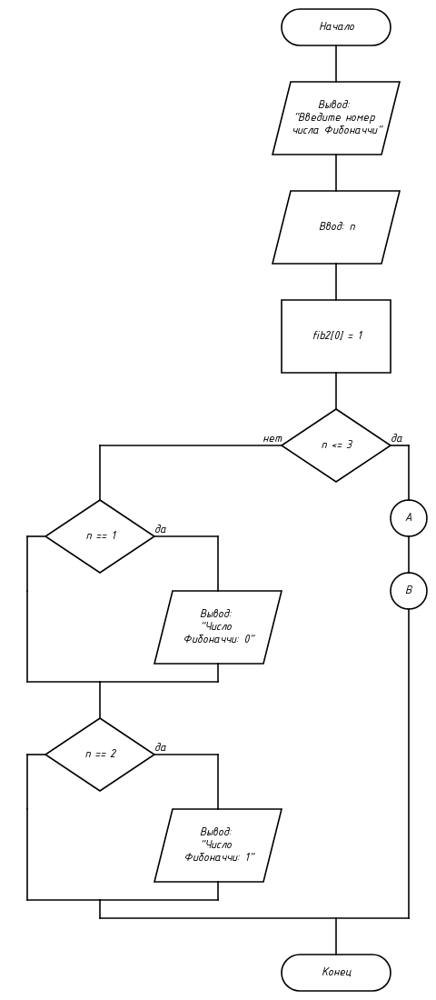

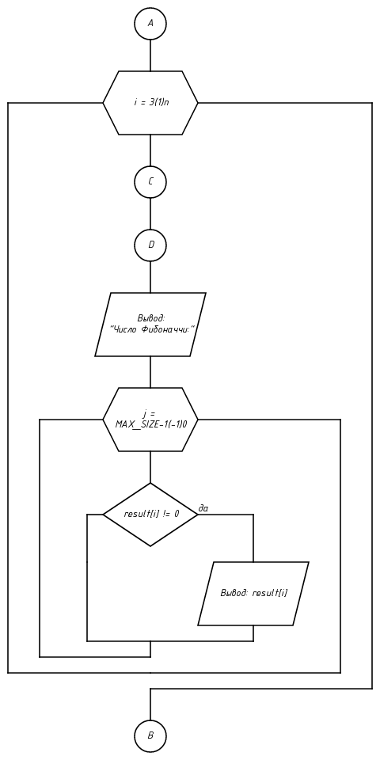 *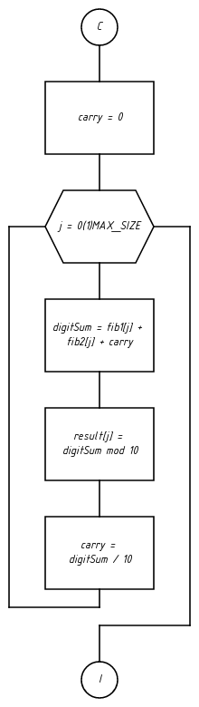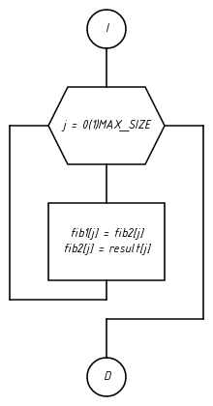*

*Листинг программы на C++:*

*#include <iostream>*

using namespace std;

const int MAX\_SIZE = 30; // Максимальное количество цифр в числе Фибоначчи

int main()

{

int n;

cout << "Введите номер числа Фибоначчи: ";

cin >> n;

int fib1[MAX\_SIZE]{0}; // Первое число Фибоначчи

int fib2[MAX\_SIZE]{0}; // Второе число Фибоначчи

int result[MAX\_SIZE]{0}; // Результат

fib2[0] = 1; // Инициализация второго числа Фибоначчи как 1

if (n >= 3)

{

for (int i = 3; i <= n; i++)

{

// Сложение двух чисел Фибоначчи

int carry = 0; // Перенос разряда

for (int j = 0; j < MAX\_SIZE; j++)

{

int digitSum = fib1[j] + fib2[j] + carry; // Сумма цифр на текущем разряде

result[j] = digitSum % 10; // Записываем последнюю цифру суммы

carry = digitSum / 10; // Вычисляем перенос разряда

}

// Обновляем значения чисел Фибоначчи для следующей итерации

for (int j = 0; j < MAX\_SIZE; j++)

{

fib1[j] = fib2[j];

fib2[j] = result[j];

}

}

cout << "Число Фибоначчи: ";

for (int i = MAX\_SIZE - 1; i >= 0; i--)

{

if (result[i] != 0)

{

cout << result[i];

}

}

cout << endl;

}

else

{

if (n == 1)

cout << "Число Фибоначчи: 0" << endl;

if (n == 2)

cout << "Число Фибоначчи: 1" << endl;

}

}

*Результат выполнения:*

|  |  |  |  |  |  |  |  |
| --- | --- | --- | --- | --- | --- | --- | --- |
| *Входные данные* | *1* | *2* | *3* | *4* | *5* | *6* | *10* |
| *Вывод программы* | *0* | *1* | *1* | *2* | *3* | *5* | *34* |

**Задание 3:**

*Формулировка:*

*Найти наименьшее общее кратное (НОК) и наибольший общий делитель (НОД) для n введенных натуральных чисел.*

*Блок схема:*

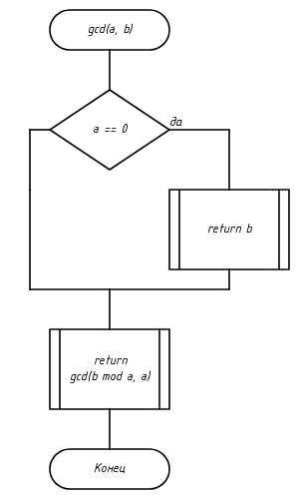 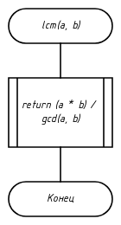

*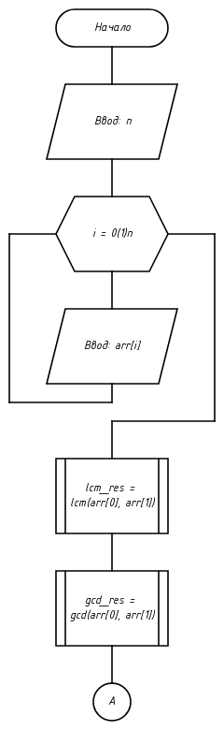 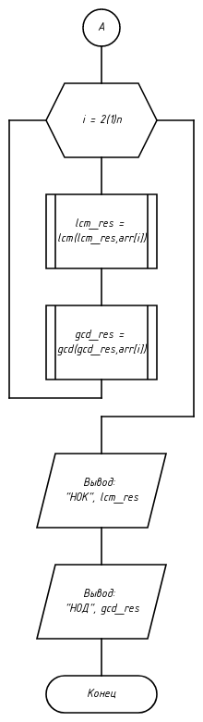*

*Листинг программы на C++:*

#include <iostream>

#include <algorithm>

using namespace std;

// Функция для нахождения НОД двух чисел

int gcd(int a, int b) {

if (a == 0) {

return b;

}

return gcd(b % a, a);

}

// Функция для нахождения НОК двух чисел

int lcm(int a, int b) {

return (a \* b) / gcd(a, b);

}

int main() {

int n;

cin >> n;

int arr[n];

for (int i = 0; i < n; i++) {

cin >> arr[i];

}

int lcm\_res = lcm(arr[0], arr[1]);

int gcd\_res = gcd(arr[0], arr[1]);

for (int i = 2; i < n; i++) {

lcm\_res = lcm(lcm\_res, arr[i]);

gcd\_res = gcd(gcd\_res, arr[i]);

}

cout << "НОК: " << lcm\_res << endl;

cout << "НОД: " << gcd\_res << endl;

}

*Результат выполнения:*

|  |  |  |  |  |  |
| --- | --- | --- | --- | --- | --- |
| *Входные данные* | 5  2 4 6 8 10 | 4  3 6 9 12 | 3  7 11 13 | 2  5 7 | *6*  *4 8 12 16 20 24* |
| *Вывод программы* | *НОК: 120*  *НОД: 2* | *НОК: 36*  *НОД: 3* | *НОК: 1001*  *НОД: 1* | НОК: 35  НОД: 1 | *НОК: 240*  *НОД: 4* |

**Задание 4:**

*Формулировка:*

*В двухмерном массиве X(n, m) все числа различны. В каждой строке*

*находится минимальный элемент, затем среди этих чисел находится*

*максимальное. Напечатать индексы (номер строки и номер столбца)*

*этого элемента.*

*Блок схема:*

*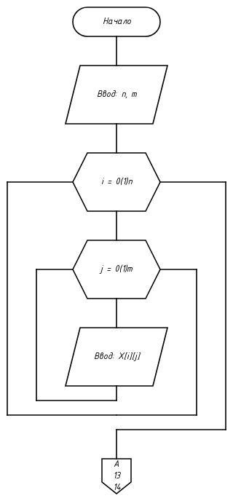*

*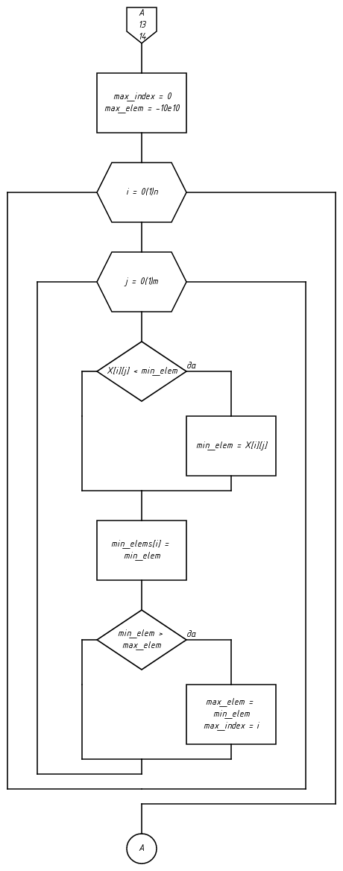 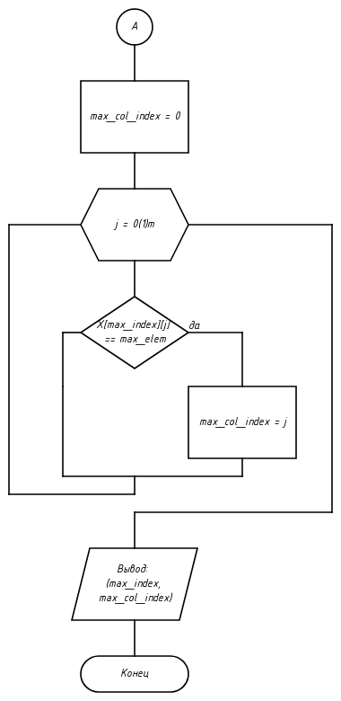*

*Листинг программы на C++:*

#include <iostream>

#include <climits>

using namespace std;

int main()

{

int n, m;

cin >> n >> m;

int X[n][m];

for (int i = 0; i < n; i++)

{

for (int j = 0; j < m; j++)

{

cin >> X[i][j];

}

}

int min\_elems[n]; // Массив для хранения минимальных элементов каждой строки

int max\_index = 0; // Индекс максимального элемента среди минимальных элементов

int max\_elem = -10e10; // Максимальный элемент среди минимальных элементов

// Находим минимальные элементы каждой строки и запоминаем индекс максимального элемента

for (int i = 0; i < n; i++)

{

int min\_elem = 10e10;

for (int j = 0; j < m; j++)

{

if (X[i][j] < min\_elem)

{

min\_elem = X[i][j];

}

}

min\_elems[i] = min\_elem;

if (min\_elem > max\_elem)

{

max\_elem = min\_elem;

max\_index = i;

}

}

// Находим индекс столбца максимального элемента

int max\_col\_index = 0;

for (int j = 0; j < m; j++)

{

if (X[max\_index][j] == max\_elem)

{

max\_col\_index = j;

break;

}

}

cout << "(" << max\_index << ", " << max\_col\_index << ")" << endl;

return 0;

}

*Результат выполнения:*

|  |  |  |  |
| --- | --- | --- | --- |
| *Входные данные* | 3 4  1 2 3 4  5 6 7 8  9 10 11 12 | 2 3  10 20 30  40 50 60 | 5 5  -1 -2 -3 -4 -5  -6 -7 -8 -9 -10  -11 -12 -13 -14 -15  -16 -17 -18 -19 -20  -21 -22 -23 -24 -25 |
| *Вывод программы* | (2, 0) | (1,0) | (0, 4) |

**Задание 5:**

*Формулировка:*

*Дана матрица A (n, m). Определить количество особых элементов в ней, считая элемент особым, если:*

*а) он больше суммы остальных элементов своего столбца;*

*б) в его строке слева от него находятся элементы меньше его, а справа - больше*

*Блок схема:*

*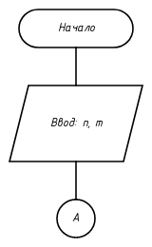 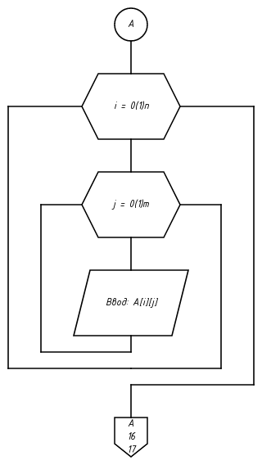*

*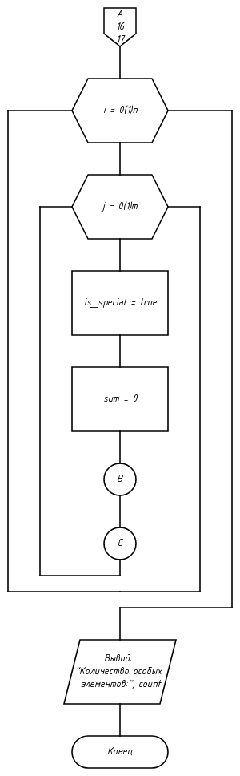 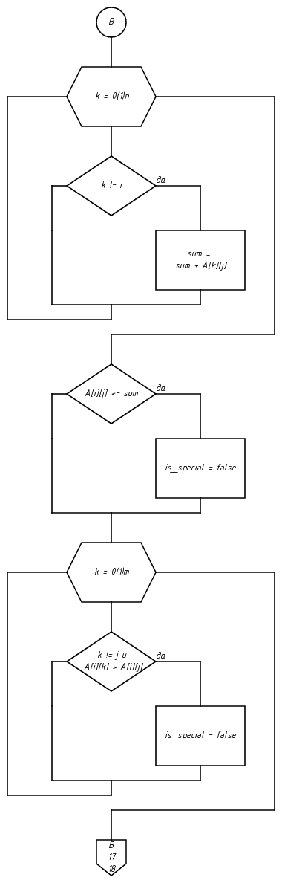*

*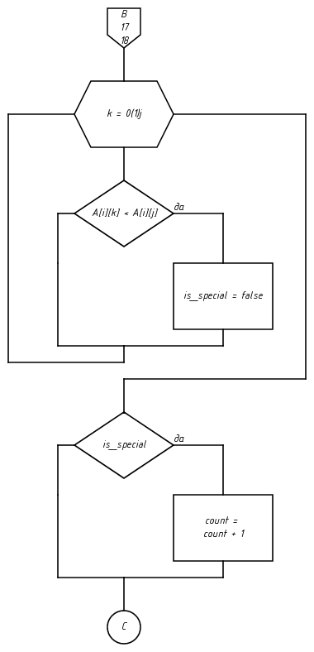*

*Листинг программы на C++:*

*#include <iostream>*

using namespace std;

int main()

{

int n{}, m{};

cin >> n >> m;

int A[n][m];

for (int i = 0; i < n; i++)

{

for (int j = 0; j < m; j++)

{

cin >> A[i][j];

}

}

int count{}; // Счетчик особых элементов

// Проверяем каждый элемент матрицы

for (int i = 0; i < n; i++)

{

for (int j = 0; j < m; j++)

{

bool is\_special = true;

// Проверка условия (а)

int sum = 0;

for (int k = 0; k < n; k++)

{

if (k != i)

{

sum += A[k][j];

}

}

if (A[i][j] <= sum)

{

is\_special = false;

}

// Проверка условия (б)

for (int k = 0; k < m; k++)

{

if (k != j && A[i][k] > A[i][j])

{

is\_special = false;

break;

}

}

for (int k = 0; k < j; k++)

{

if (A[i][k] < A[i][j])

{

is\_special = false;

break;

}

}

if (is\_special)

{

count++;

}

}

}

cout << "Количество особых элементов: " << count << endl;

return 0;

}

**Задание 6:**

*Формулировка:*

*Даны: натуральное число n, действительные числа а1, а2, …, аn.*

*Получить количество членов данной последовательности, которые*

*больше предыдущего члена, но меньше последующего.*

*Блок схема:*

*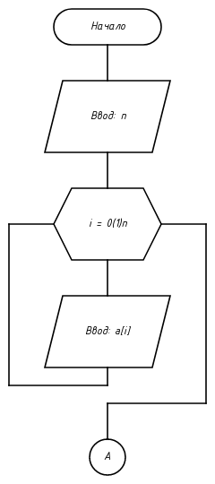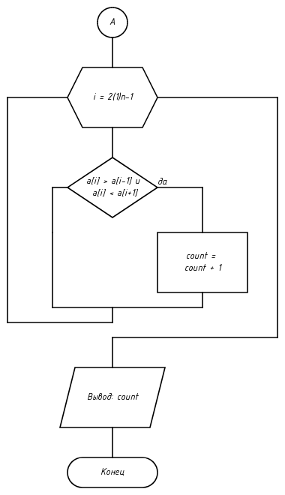*

*Листинг программы на C++:*

*#include <iostream>*

using namespace std;

int main() {

int n{};

cin >> n;

double a[n];

for (int i = 0; i < n; i++) {

cin >> a[i];

}

int count{};

for (int i = 1; i < n - 1; i++) {

if (a[i] > a[i-1] && a[i] < a[i+1]) {

count++;

}

}

cout << count << endl;

return 0;

}

**Задание 7:**

*Формулировка:*

*Дано: натуральное число n, действительные числа x1, x2, …, x9 и y1, y2, …, yn.*

*Получить все члены последовательности x1, x2, …, x9, которые не входят в последовательность y1, y2, …, yn.*

*Блок схема:*

*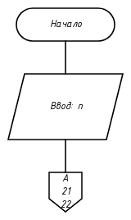*

*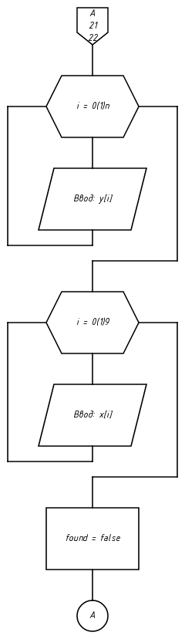*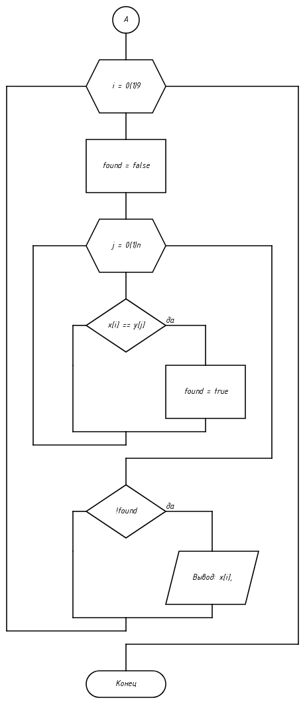

*Листинг программы на C++:*

#include <iostream>

using namespace std;

int main()

{

int n;

cin >> n;

double y[n];

for (int i = 0; i < n; i++)

{

cin >> y[i];

}

double x[9]{};

for (int i = 0; i < 9; i++)

{

cin >> x[i];

}

bool found = false;

for (int i = 0; i < 9; i++)

{

found = false;

for (int j = 0; j < n; j++)

{

if (x[i] == y[j])

{

found = true;

break;

}

}

if (!found)

{

cout << x[i] << ", ";

}

}

return 0;

}

**Вывод**

В ходе данной лабораторной работы я изучил приемы работы с одномерными массивами средствами языка С++, разработал программы с использованием массивов, познакомился с операциями обработки элементов в массивах и изучил типовые алгоритмы решения задач с использованием массивов.

**Литература**

1. Курс лекций доцента кафедры ФН1-КФ Пчелинцевой Н.И.
2. Зырянов, К. И. Программирование на C++: учебное пособие / К. И. Зырянов, Н. П. Кисленко. — Новосибирск: Новосибирский государственный архитектурно-строительный университет (Сибстрин), ЭБС АСВ, 2017. — 129 c. — ISBN 978-5-7795-0817- 9. — Текст: электронный // Электронно-библиотечная система IPR BOOKS: [сайт]. — URL: https://www.iprbookshop.ru/85873.html
3. Фридман, А. Л. Язык программирования C++: учебное пособие / А. Л. Фридман. — 3-е изд. — Москва : Интернет-Университет Информационных Технологий (ИНТУИТ), Ай Пи Ар Медиа, 2021. — 217 c. — ISBN 978-5-4497-0920-2. — Текст: электронный // Электронно-библиотечная система IPR BOOKS: [сайт]. — URL: https://www.iprbookshop.ru/102076.html